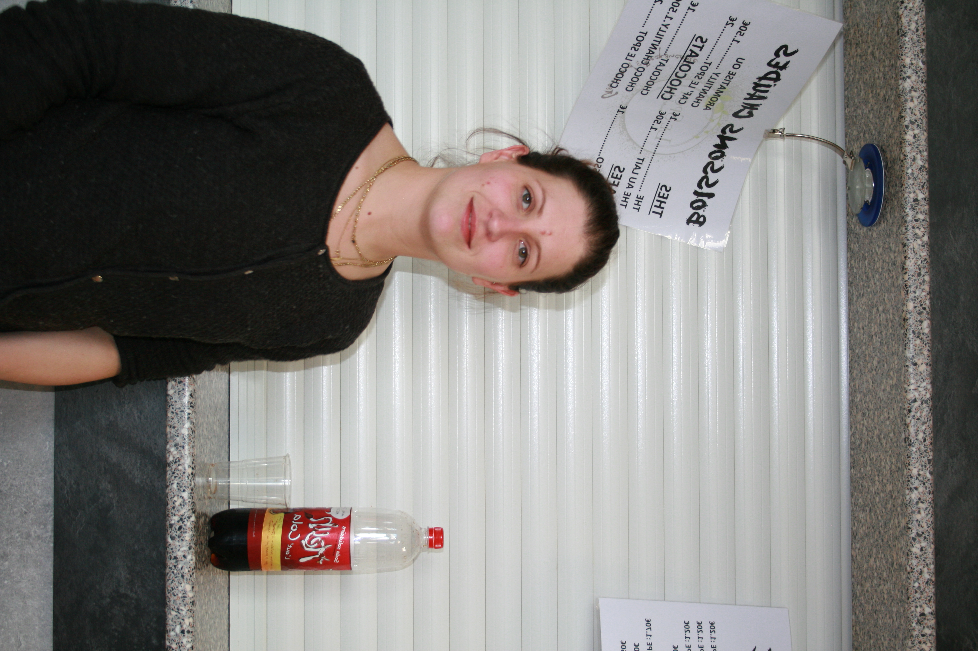Qui êtes-vous ?
Je m'appelle Alexandre Beldjoui. Je suis cogérante de la SCOP « le spot ». C’est un statut de salarié associé. Cogérante c’est ma fonction et salariée associée c’est mon statut. Salariée, cela veut dire que j’ai un contrat de travail avec des missions et associé veut dire que je participe à la gouvernance et à l’organisation stratégique de l’entreprise Je participe pleinement à toutes les grandes décisions à prendre dans l’entreprise.

Présentez-nous « spot » ?
Le « spot » est une entreprise de restauration rapide située à l’intérieur de l’Ecole de Management de Normandie, où l'on fait une activité de snack bar, traiteur. Nous possédons un camion ambulant ce qui permet de rencontrer des personnes. Nous proposons une cuisine éthique et gourmande. Gourmande car on cuisine tout maison, on a revisité les standards de la restauration rapide. Nous travaillons avec des boulangeries, nous faisons des frites maison, le producteur de pommes de terre est à 6km de Caen . Nous préparons des plats du jour avec des matières premières toutes locales, bio, commerce équitable ou issues de l’agriculture raisonnée. Nous sommes dans une dimension éthique car nous faisons attention à nos achats. Nous avons un critère économique financier qu’on va constamment confronter à une dimension sociale et environnementale. L’idée c’est que le travail ne soit pas une souffrance mais que l’on y prenne du plaisir. Le projet « spot »c’ est une extension de nous même, de nos valeurs
Quel est l’avantage de choisir le statut de SCOP?
Tous salariés associés dans l'entreprise investissent de l'argent. Peu importe la somme que l'on a investi, une personne est égale à une voix. Cela s’appelle la démocratie. On ne lie une personne par rapport à l’argent qu’elle a investi. Il y a une dimension humaine dans la SCOP qui est hyper intéressant, c’est une dynamique que l’on a au quotidien. Nous sommes à fond dans la gestion et le mangement horizontal. Tout le monde a quelque chose à apporter, on s'écoute, on discute, on trouve ensemble des solutions. Avec la SCOP, nous pouvons investir dans notre outil de travail pour le développer, pour le pérenniser…. Demain si je pars, je vais laisser un outil de travail absolument fabuleux.

A qui s'adresse cette cafétéria ?
Elle est ouverte du lundi au vendredi, pour tous les étudiants et au staff administratif et professoral de l’école même les personnes extérieures y ont accès.

